

学生选课管理系统

班 级： 24计算机科学与技术
学生学号： 244840207
学生姓名： 柳骅城

目录
1. 系统简介 2
2. 数据库说明 2
2.1 数据库软件使用介绍 2
2.2 数据库表说明 2
3. 软件版本介绍 2
3.1 版本1 2
3.2 版本2 3
3.3 版本3 3
3.4 版本4 3
4. 总结与展望 3

系统简介
学生选课管理系统是基于 MySQL 数据库与 Eclipse 开发工具搭建的轻量化工科管理应用，核心围绕学生、课程、选课、成绩四大核心数据模块实现流程化管理：
覆盖学生信息维护（含 ID、班级、联系方式等基础数据）、课程资源管理（关联学分、授课教师、时间地点等排课信息）；支持选课流程操作（记录选课时间与状态），并通过成绩模块联动统计平时、期末及总评成绩；
系统以数据库表关联为底层逻辑，实现学生从选课到成绩查询的全流程数字化管理，适配校园课程管理的基础业务场景。

数据库说明

数据库软件使用介绍
环境准备：安装 MySQL 后，通过可视化工具（如 Navicat）或命令行连接数据库，创建名为student的数据库。
表结构创建：在该数据库中，执行建表 SQL 语句（对应学生表、课程表等），完成表结构的初始化。
数据操作：
新增：通过INSERT语句录入学生、课程等基础数据；
查询：用SELECT语句获取选课记录、成绩等信息（如查某学生的选课列表）；
修改 / 删除：通过UPDATE/DELETE语句维护数据（如更新学生联系方式、删除无效选课记录）。
数据关联：利用表间的外键（如选课表的学生ID关联学生表），实现多表联合查询（如查某课程的选课学生及成绩）。

数据库表说明
系统包含 4 张核心表，结构及作用如下：
学生表
表名：学生表
字段：学生 ID（主键，唯一标识学生）、姓名、性别、学号、班级、联系方式
作用：存储学生的基础信息，是选课、成绩记录的关联主体。
课程表
表名：课程表
字段：课程 ID（主键）、课程名称、学分、授课教师、上课时间、地点
作用：记录课程的基本信息与排课详情，为选课提供基础数据。
选课表
表名：选课表
字段：选课 ID（主键）、学生 ID（外键，关联学生表）、课程 ID（外键，关联课程表）、选课时间、状态（如 “已选”“未选上”）
作用：记录学生的选课行为，关联学生与课程的对应关系。
成绩表
表名：成绩表
字段：成绩 ID（主键）、选课 ID（外键，关联选课表）、平时成绩、期末成绩、总评成绩
作用：存储学生的课程成绩，通过 “选课 ID” 关联到具体的学生 - 课程组合。

软件版本介绍

版本1
该版本实现了数据库的连接，实现了成绩表的查找功能

3.1.1设计思路
连接 stu 库 ， 查询成绩表数据 ，输出指定字段 ，安全关闭资源

3.1.2运行结果
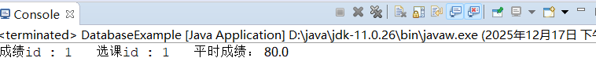

3.1.3代码解析
/package DATA;

// Java JDBC（Java Database Connectivity）的核心 API 导入，没有这些类就无法进行数据库的连接和操作。
import java.sql.Connection; // 数据库连接对象
import java.sql.DriverManager; // 驱动管理类，获取数据库连接
import java.sql.PreparedStatement; // 预编译SQL对象（防注入、提效）
import java.sql.ResultSet; // 查询结果集对象
import java.sql.SQLException; // SQL异常类

public class DatabaseExample {

public static void main(String[] args) {
// TODO Auto-generated method stub
String driver = "com.mysql.cj.jdbc.Driver";//mySQL的驱动类名
String dbName = "stu";//数据库名称
String password = "123456";
String userName = "root";
String url = "jdbc:mysql://localhost:3306/" + dbName
+ "?useSSL=false&allowPublicKeyRetrieval=true&serverTimezone=UTC"
+ "&characterEncoding=utf8&useUnicode=true"; // 必须包含这两个参数，不然无法在eclipse上操作，电脑不认识中文的列名
String sql = "select * from `成绩表`";//定义要执行的SQL查询语句
// 8. 声明数据库操作对象（初始化为null，后续在try块中赋值）
PreparedStatement ps = null; // 预编译SQL语句对象
Connection conn = null; // 数据库连接对象
ResultSet rs = null; // 查询结果集对象
try {
Class.forName(driver);
conn = DriverManager.getConnection(url, userName, password);//连接对象
ps = conn.prepareStatement(sql);
rs = ps.executeQuery();//执行查询 SQL，返回的rs对象包含查询到的所有数据（成绩表的行和列）；如果是增删改操作，用executeUpdate()，返回受影响的行数。
while (rs.next()) {
System.out.println(
"成绩id : " + rs.getInt("成绩ID") // 对应表的“成绩ID”列
+ " 选课id : " + rs.getInt("选课ID") // 对应表的“选课ID”列
+ " 平时成绩： " + rs.getFloat("平时成绩") // 对应表的“平时成绩”列
);
}

} catch (SQLException e) {
e.printStackTrace();//捕获异常
} catch (ClassNotFoundException e) {
// TODO Auto-generated catch block
e.printStackTrace();//捕获驱动类找不到的异常，如没导入MySQL的驱动jar包
}

// 关闭记录集
if (rs != null) {
try {
rs.close();
} catch (SQLException e) {
e.printStackTrace();
}
}
// 关闭声明
if (ps != null) {
try {
ps.close();
} catch (SQLException e) {
e.printStackTrace();
}
}

// 关闭链接对象 ，释放对应的数据库资源
if (conn != null) {
try {
conn.close();
} catch (SQLException e1) {
e1.printStackTrace();
} catch (Exception e2) {
e2.printStackTrace();
}
}
}
}

3.1.4遇到的问题与解决办法

问题一：
import java.sql.Connection;
import java.sql.DriverManager;
import java.sql.PreparedStatement;
import java.sql.ResultSet;
import java.sql.SQLException;b报错

解决方法：
导入mysql-connector-java-8.0.30.jar文件

问题二：
点击运行之后一直没有任何信息打印出来

解决方法：
在URL中加入"&characterEncoding=utf8&useUnicode=true"，保证能识别到中文表名

问题三：
识别到表名之后点击运行依旧没有任何信息打印出来

解决方法：
根本没保存，保存了之后终于有信息打印出来了

版本2
实现了单个成绩表的增删改查

3.2.1设计思路
要实现让用户任意选择增删改查操作的功能，要import java.util.Scanner;并private static Scanner scanner = new Scanner(System.in);然后在main函数里加入循环菜单，让用户重复选择操作直到主动退出，同时在main函数之外设计完成增删改查功能的函数

3.2.2运行结果
增
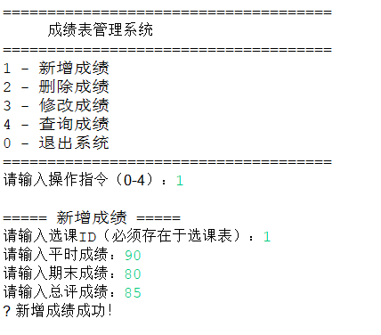
删

改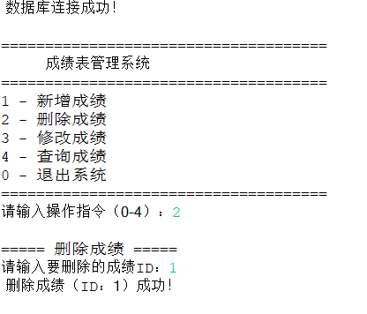
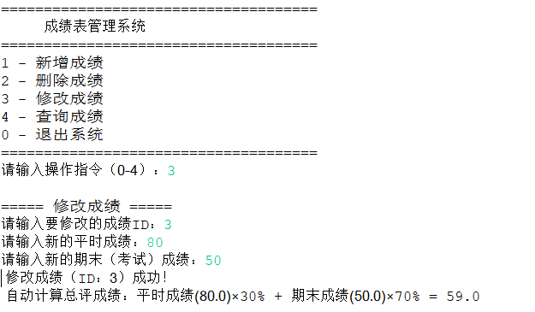
查
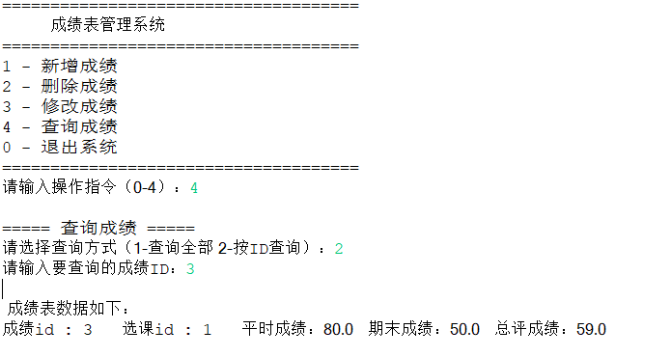
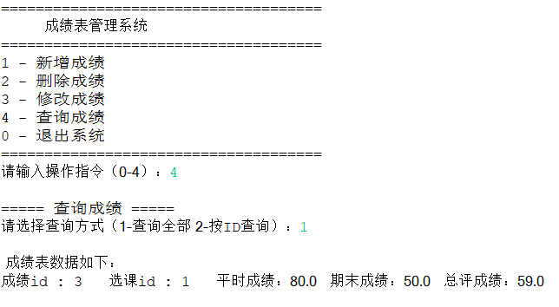

3.2.3代码解析
//显示菜单，该函数的调用放在每次循环的刚开始，用于与用户交互
public static void showMenu() {
System.out.println("\n=====================================");
System.out.println(" 成绩表管理系统");
System.out.println("=====================================");
System.out.println("1 - 新增成绩");
System.out.println("2 - 删除成绩");
System.out.println("3 - 修改成绩");
System.out.println("4 - 查询成绩");
System.out.println("0 - 退出系统");
System.out.println("=====================================");
System.out.print("请输入操作指令（0-4）：");
}
//增加数据的功能函数
public static void addScore(Connection conn) {
System.out.println("\n===== 新增成绩 =====");
System.out.print("请输入选课ID（必须存在于选课表）：");
int selectCourseId = scanner.nextInt();
System.out.print("请输入平时成绩：");
float usualScore = scanner.nextFloat();
System.out.print("请输入期末成绩：");
float finalScore = scanner.nextFloat();
System.out.print("请输入总评成绩：");
float totalScore = scanner.nextFloat();

String sql = "INSERT INTO `成绩表` (选课ID, 平时成绩, 期末成绩, 总评成绩) VALUES (?, ?, ?, ?)";
try (PreparedStatement ps = conn.prepareStatement(sql)) {
ps.setInt(1, selectCourseId);
ps.setFloat(2, usualScore);
ps.setFloat(3, finalScore);
ps.setFloat(4, totalScore);
int rows = ps.executeUpdate();
System.out.println(rows > 0 ? " 新增成绩成功！" : " 新增成绩失败！");
} catch (SQLException e) {
System.out.println("新增成绩异常：" + e.getMessage());
}
}
//删除数据功能函数
public static void deleteScore(Connection conn) {
System.out.println("\n===== 删除成绩 =====");
System.out.print("请输入要删除的成绩ID：");
int scoreId = scanner.nextInt();

String sql = "DELETE FROM `成绩表` WHERE 成绩ID = ?";
try (PreparedStatement ps = conn.prepareStatement(sql)) {
ps.setInt(1, scoreId);
int rows = ps.executeUpdate();
System.out.println(rows > 0 ?
" 删除成绩（ID：" + scoreId + "）成功！" :
" 未找到成绩ID：" + scoreId + "，删除失败！");
} catch (SQLException e) {
System.out.println("删除成绩异常：" + e.getMessage());
}
}
//修改数据功能函数
public static void updateScore(Connection conn) {
System.out.println("\n===== 修改成绩 =====");
// 1. 输入要修改的成绩ID
System.out.print("请输入要修改的成绩ID：");
int scoreId = scanner.nextInt();

// 2. 输入新的平时成绩和期末（考试）成绩
System.out.print("请输入新的平时成绩：");
float newUsualScore = scanner.nextFloat();
System.out.print("请输入新的期末（考试）成绩：");
float newFinalScore = scanner.nextFloat();

// 3. 定义总评成绩计算规则（可根据你的需求调整权重，比如平时30% + 期末70%）
float totalScore = newUsualScore * 0.3f + newFinalScore * 0.7f;
// 可选：保留1位小数，避免数值过长（如89.56→89.6）
totalScore = (float) Math.round(totalScore * 10) / 10;

// 4. 执行更新SQL：同时更新平时成绩、期末成绩、总评成绩
String sql = "UPDATE `成绩表` SET 平时成绩 = ?, 期末成绩 = ?, 总评成绩 = ? WHERE 成绩ID = ?";
try (PreparedStatement ps = conn.prepareStatement(sql)) {
ps.setFloat(1, newUsualScore); // 赋值平时成绩
ps.setFloat(2, newFinalScore); // 赋值期末成绩
ps.setFloat(3, totalScore); // 赋值自动计算的总评成绩
ps.setInt(4, scoreId); // 赋值成绩ID

int rows = ps.executeUpdate();
// 提示更新结果，包含自动计算的总评成绩
if (rows > 0) {
System.out.println(" 修改成绩（ID：" + scoreId + "）成功！");
System.out.println(" 自动计算总评成绩：平时成绩(" + newUsualScore + ")×30% + 期末成绩(" + newFinalScore + ")×70% = " + totalScore);
} else {
System.out.println(" 未找到成绩ID：" + scoreId + "，修改失败！");
}
} catch (SQLException e) {
System.out.println("修改成绩异常：" + e.getMessage());
}
}

//根据用户输入跳转不同功能的函数
int choice;
do {
showMenu();
choice = scanner.nextInt();
switch (choice) {
case 1: addScore(conn); break;
case 2: deleteScore(conn); break;
case 3: updateScore(conn); break;
case 4: queryScore(conn); break;
case 0: System.out.println(" 退出系统，感谢使用！"); break;
default: System.out.println(" 指令错误！请输入0-4的数字");
}
} while (choice != 0);

3.2.4遇到的问题与解决办法

问题一：
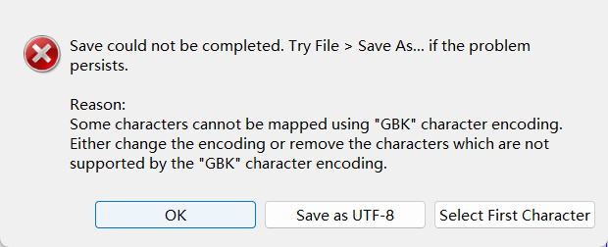
运行之后显示这种报错

解决方案：
通过查阅资料，我明白了这是 Eclipse的文件保存编码错误提示，核心问题是文件中包含 GBK 编码不支持的字，导致无法用 GBK 编码保存。点击save as UTF-8之后，程序成功运行

问题二：
可以实现平时成绩和考试成绩的更改，但是无法自动实现总评成绩的更新

解决方案：
通过新建一个totalscore变量存储最后的计算结果，并放入表格

版本3
实现了成绩表完整的增删改查功能，层次分明（包含了实体类、数据层等）

3.3.1设计思路
按 “数据封装 - 数据操作 - 用户交互” 拆分代码，entity包的Score类封装成绩表数据（属性 + Getter/Setter），仅做数据载体；dao包的ScoreDAO类专注数据库增删改查，隔离数据库操作逻辑；DATA包的主类仅处理用户交互（菜单、输入输出），调用 DAO 层完成业务，避免代码混杂。

3.3.2运行结果
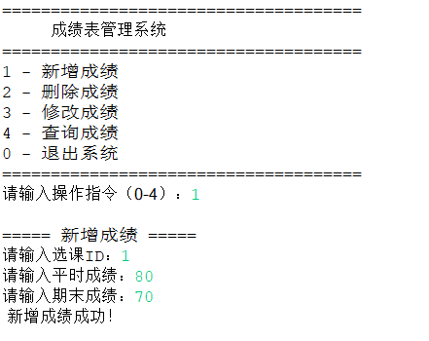
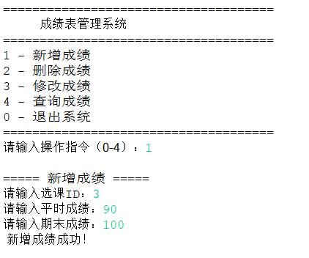
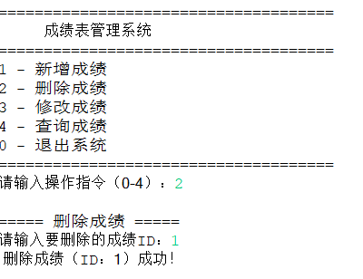
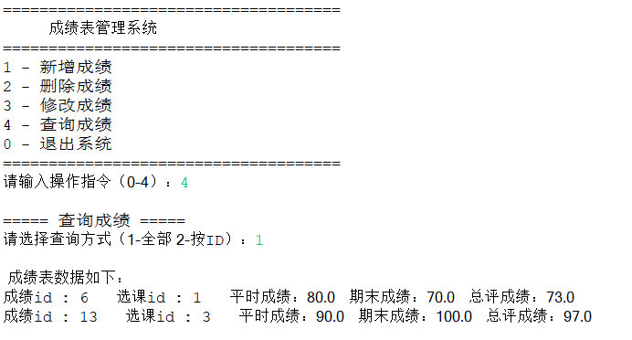
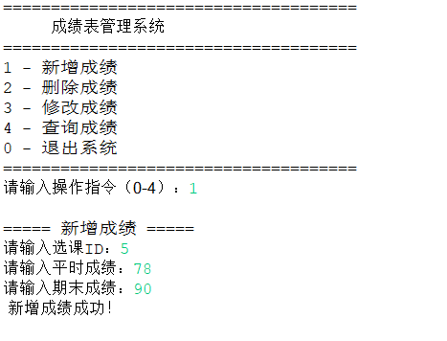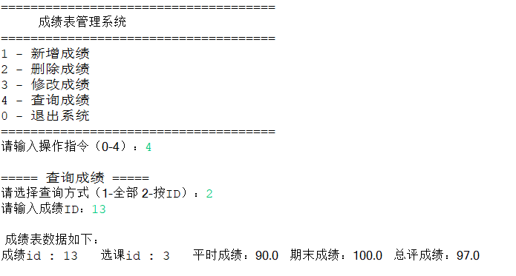
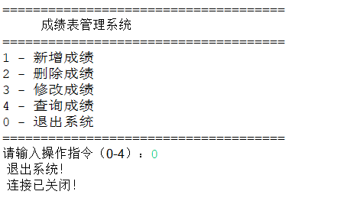

3.3.3代码解析
相比版本二，把原先的代码依照，交互层，数据访问层和和实体层的方式分好层
：
package dao;

import entity.Score;
import java.sql.Connection;
import java.sql.PreparedStatement;
import java.sql.ResultSet;
import java.sql.SQLException;

// 成绩表数据层：负责数据库操作
public class dao4 {
// 新增成绩
public void addScore(Connection conn, Score score) {
String sql = "INSERT INTO `成绩表` (选课ID, 平时成绩, 期末成绩, 总评成绩) VALUES (?, ?, ?, ?)";
try (PreparedStatement ps = conn.prepareStatement(sql)) {
ps.setInt(1, score.getSelectCourseId());
ps.setFloat(2, score.getUsualScore());
ps.setFloat(3, score.getFinalScore());
ps.setFloat(4, score.getTotalScore());
int rows = ps.executeUpdate();
System.out.println(rows > 0 ? " 新增成绩成功！" : " 新增成绩失败！");
} catch (SQLException e) {
System.out.println("新增成绩异常：" + e.getMessage());
}
}

// 删除成绩
public void deleteScore(Connection conn, int scoreId) {
String sql = "DELETE FROM `成绩表` WHERE 成绩ID = ?";
try (PreparedStatement ps = conn.prepareStatement(sql)) {
ps.setInt(1, scoreId);
int rows = ps.executeUpdate();
System.out.println(rows > 0 ?
" 删除成绩（ID：" + scoreId + "）成功！" :
" 未找到成绩ID：" + scoreId + "，删除失败！");
} catch (SQLException e) {
System.out.println("删除成绩异常：" + e.getMessage());
}
}

// 修改成绩
public void updateScore(Connection conn, Score score) {
String sql = "UPDATE `成绩表` SET 平时成绩 = ?, 期末成绩 = ?, 总评成绩 = ? WHERE 成绩ID = ?";
try (PreparedStatement ps = conn.prepareStatement(sql)) {
ps.setFloat(1, score.getUsualScore());
ps.setFloat(2, score.getFinalScore());
ps.setFloat(3, score.getTotalScore());
ps.setInt(4, score.getScoreId());

int rows = ps.executeUpdate();
if (rows > 0) {
System.out.println(" 修改成绩（ID：" + score.getScoreId() + "）成功！");
System.out.println(" 自动计算总评成绩：平时成绩(" + score.getUsualScore() + ")×30% + 期末成绩(" + score.getFinalScore() + ")×70% = " + score.getTotalScore());
} else {
System.out.println(" 未找到成绩ID：" + score.getScoreId() + "，修改失败！");
}
} catch (SQLException e) {
System.out.println("修改成绩异常：" + e.getMessage());
}
}

// 查询成绩
public void queryScore(Connection conn, int queryType, int scoreId) {
String sql = queryType == 2 ? "select * from `成绩表` where 成绩ID = ?" : "select * from `成绩表`";
try (PreparedStatement ps = conn.prepareStatement(sql)) {
if (queryType == 2) {
ps.setInt(1, scoreId);
}

try (ResultSet rs = ps.executeQuery()) {
System.out.println("\n 成绩表数据如下：");
boolean hasData = false;
while (rs.next()) {
hasData = true;
System.out.printf(
"成绩id : %d 选课id : %d 平时成绩：%.1f 期末成绩：%.1f 总评成绩：%.1f\n",
rs.getInt("成绩ID"),
rs.getInt("选课ID"),
rs.getFloat("平时成绩"),
rs.getFloat("期末成绩"),
rs.getFloat("总评成绩")
);
}
if (!hasData) {
System.out.println(" 暂无符合条件的成绩数据！");
}
}
} catch (SQLException e) {
System.out.println("查询成绩异常：" + e.getMessage());
}

}
}
交互层负责显示菜单，接受用户输入，调用业务方法
package entity;

// 类名与文件名一致：Score
public class Score {
// 类属性（严格统一大小写）
private int scoreId; // 成绩ID（属性名：scoreId）
private int selectCourseId; // 选课ID（属性名：selectCourseId）
private float usualScore; // 平时成绩（属性名：usualScore）
private float finalScore; // 期末成绩（属性名：finalScore）
private float totalScore; // 总评成绩（属性名：totalScore）

// 1. 无参构造（类名与构造方法名一致）
public Score() {}

// 2. 新增成绩用的构造（不含scoreId）
public Score(int selectCourseId, float usualScore, float finalScore, float totalScore) {
this.selectCourseId = selectCourseId; // 与属性名一致
this.usualScore = usualScore;
this.finalScore = finalScore;
this.totalScore = totalScore;
}

// 3. 修改成绩用的构造（含scoreId）
public Score(int scoreId, float usualScore, float finalScore, float totalScore, boolean isUpdate) {
this.scoreId = scoreId; // 与属性名一致
this.usualScore = usualScore;
this.finalScore = finalScore;
this.totalScore = totalScore;
}

// 4. Getter/Setter方法（严格遵循命名规范）
public int getScoreId() { // 对应scoreId
return scoreId;
}

public void setScoreId(int scoreId) {
this.scoreId = scoreId;
}

public int getSelectCourseId() { // 对应selectCourseId
return selectCourseId;
}

public void setSelectCourseId(int selectCourseId) {
this.selectCourseId = selectCourseId;
}

public float getUsualScore() { // 对应usualScore
return usualScore;
}

public void setUsualScore(float usualScore) {
this.usualScore = usualScore;
}

public float getFinalScore() { // 对应finalScore
return finalScore;
}

public void setFinalScore(float finalScore) {
this.finalScore = finalScore;
}

public float getTotalScore() { // 对应totalScore
return totalScore;
}

public void setTotalScore(float totalScore) {
this.totalScore = totalScore;
}
}
实体层用于分装成绩数据，核心作用是把数据和操作数据的方法打包在一起，避免参数混乱，同时控制对数据的访问权限，让代码更安全、更易维护。
package dao;

import entity.Score;
import java.sql.Connection;
import java.sql.PreparedStatement;
import java.sql.ResultSet;
import java.sql.SQLException;

// 成绩表数据层：负责数据库操作
public class dao4 {
// 新增成绩
public void addScore(Connection conn, Score score) {
String sql = "INSERT INTO `成绩表` (选课ID, 平时成绩, 期末成绩, 总评成绩) VALUES (?, ?, ?, ?)";
try (PreparedStatement ps = conn.prepareStatement(sql)) {
ps.setInt(1, score.getSelectCourseId());
ps.setFloat(2, score.getUsualScore());
ps.setFloat(3, score.getFinalScore());
ps.setFloat(4, score.getTotalScore());
int rows = ps.executeUpdate();
System.out.println(rows > 0 ? " 新增成绩成功！" : " 新增成绩失败！");
} catch (SQLException e) {
System.out.println("新增成绩异常：" + e.getMessage());
}
}

// 删除成绩
public void deleteScore(Connection conn, int scoreId) {
String sql = "DELETE FROM `成绩表` WHERE 成绩ID = ?";
try (PreparedStatement ps = conn.prepareStatement(sql)) {
ps.setInt(1, scoreId);
int rows = ps.executeUpdate();
System.out.println(rows > 0 ?
" 删除成绩（ID：" + scoreId + "）成功！" :
" 未找到成绩ID：" + scoreId + "，删除失败！");
} catch (SQLException e) {
System.out.println("删除成绩异常：" + e.getMessage());
}
}

// 修改成绩
public void updateScore(Connection conn, Score score) {
String sql = "UPDATE `成绩表` SET 平时成绩 = ?, 期末成绩 = ?, 总评成绩 = ? WHERE 成绩ID = ?";
try (PreparedStatement ps = conn.prepareStatement(sql)) {
ps.setFloat(1, score.getUsualScore());
ps.setFloat(2, score.getFinalScore());
ps.setFloat(3, score.getTotalScore());
ps.setInt(4, score.getScoreId());

int rows = ps.executeUpdate();
if (rows > 0) {
System.out.println(" 修改成绩（ID：" + score.getScoreId() + "）成功！");
System.out.println(" 自动计算总评成绩：平时成绩(" + score.getUsualScore() + ")×30% + 期末成绩(" + score.getFinalScore() + ")×70% = " + score.getTotalScore());
} else {
System.out.println(" 未找到成绩ID：" + score.getScoreId() + "，修改失败！");
}
} catch (SQLException e) {
System.out.println("修改成绩异常：" + e.getMessage());
}
}

// 查询成绩
public void queryScore(Connection conn, int queryType, int scoreId) {
String sql = queryType == 2 ? "select * from `成绩表` where 成绩ID = ?" : "select * from `成绩表`";
try (PreparedStatement ps = conn.prepareStatement(sql)) {
if (queryType == 2) {
ps.setInt(1, scoreId);
}

try (ResultSet rs = ps.executeQuery()) {
System.out.println("\n 成绩表数据如下：");
boolean hasData = false;
while (rs.next()) {
hasData = true;
System.out.printf(
"成绩id : %d 选课id : %d 平时成绩：%.1f 期末成绩：%.1f 总评成绩：%.1f\n",
rs.getInt("成绩ID"),
rs.getInt("选课ID"),
rs.getFloat("平时成绩"),
rs.getFloat("期末成绩"),
rs.getFloat("总评成绩")
);
}
if (!hasData) {
System.out.println(" 暂无符合条件的成绩数据！");
}
}
} catch (SQLException e) {
System.out.println("查询成绩异常：" + e.getMessage());
}

}
}
简化参数传递，避免 “参数爆炸”
没有封装时，你要传递成绩相关数据，需要把多个零散参数传给 DAO 层：
scoreDAO.addScore(conn, selectCourseId, usualScore, finalScore, totalScore);
如果后续要加 “考试类型”“录入时间” 等字段，参数会越来越多（比如 6 个、8 个），不仅方法定义繁琐，调用时还容易传错顺序（比如把期末成绩和平时成绩搞反）。
而封装后，不管有多少字段，都只需要传 1 个 Score 对象：
Score score = new Score(selectCourseId, usualScore, finalScore, totalScore);
scoreDAO.addScore(conn, score);
放在一起就好管理，隐藏内部数据，只通过指定方法访问，避免非法数据进入，在类中加入数据校验逻辑，确保数据合法
只要改变score一个类，其他用到这个类的函数也可以跟着变，方便。封装在一个单独的类里面，想用就让别的函数直接调用这个类，体现了代码的可移植性

3.3.4遇到的问题与解决方法

问题一：
不知道实体类和数据层是什么

解决方法：
在查阅资料之后知道，需要在包下面新建两个子包，就像我们之前做面向对象习题的时候做的事情，把不同类型的类放置在不同的文件里面，体现分明的层次。DATA.entity3专门放实体类来分装成绩的数据，DATA.dao3专门放数据层类，包含成绩表的增删改查方法，二DatabaseExampleV3则作为入口存放主类，只包含用户交互逻辑（菜单+scanner+调用函数）

问题二：
运行错误

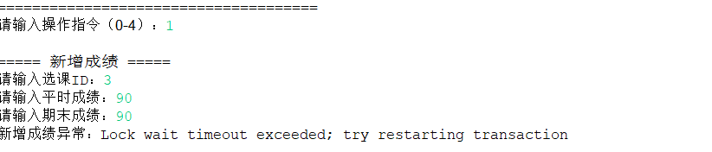

解决方案：
新增数据之后没有选择提交，导致找不到，新增成绩异常。
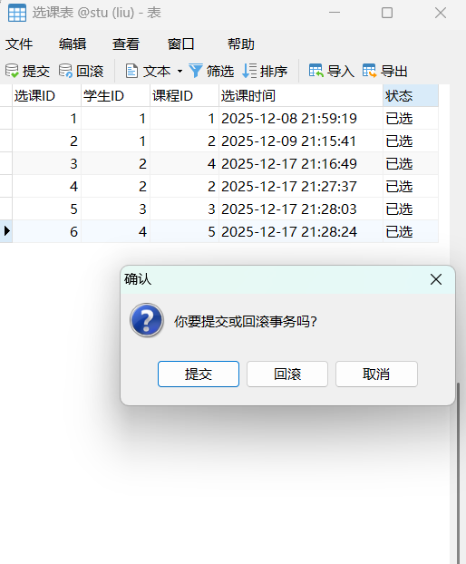

3.4版本4

3.4.1设计思路
有了第三版本的经验，想要再实现其他表的增删改查是很容易的，毕竟有了一个模板，先例，之后的就照着写就行，只要多写几个菜单，实现和之前一样的函数跳转就可以了。但是这也只是做了重复的工作，没有实际的提高作品的能力，所以相对于第三版，第四版最突出的一点就是加入了多表联查的功能，想查学生的成绩，必须通过选课表关联（学生选了课才有成绩）”，不是孤立查单表，体现了 “成绩 - 选课 - 学生” 的业务关联规则。如第四版中的SQL语句：
String sql = "SELECT s.成绩ID, sc.选课ID, st.姓名, s.平时成绩, s.期末成绩, s.总评成绩 " +
"FROM 成绩表 s JOIN 选课表 sc ON s.选课ID=sc.选课ID " +
"JOIN 学生表 st ON sc.学生ID=st.学生ID WHERE st.学生ID=?";
还有一些其他的业务逻辑规则：
规则1：改成绩的时候，输入平时成绩和期末成绩，系统就会自动计算并更新总评成绩。
规则 2：成绩录入前必须先选课（新增成绩时，先校验选课 ID 是否存在于选课表）。
规则 3：删除学生 / 选课记录时，要先删除关联的成绩（避免数据库外键冲突，符合 “先删子表、再删主表” 的业务规则）。

3.4.2运行结果
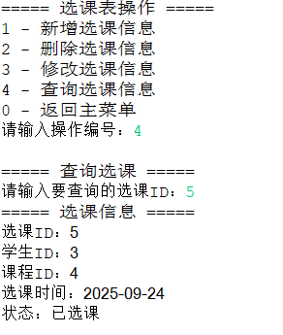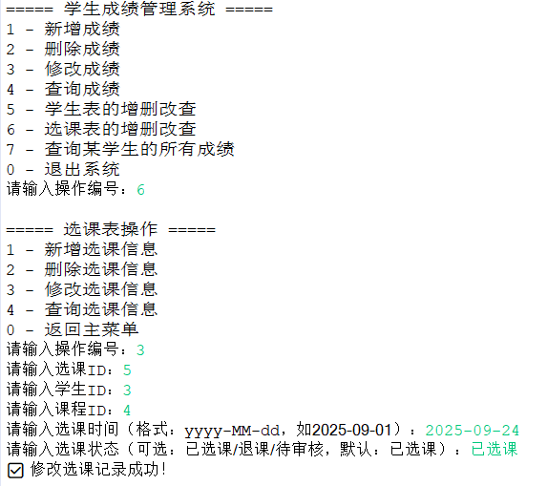
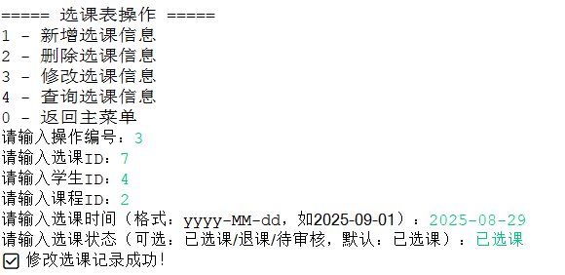
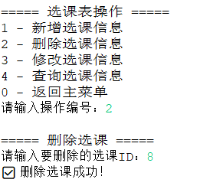

学生表：
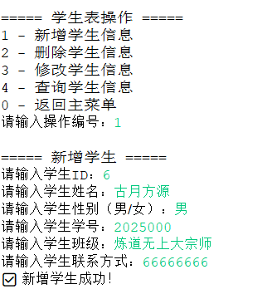
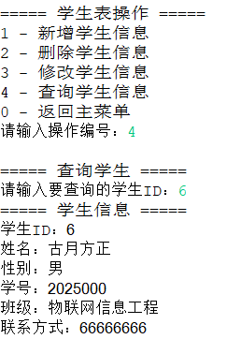
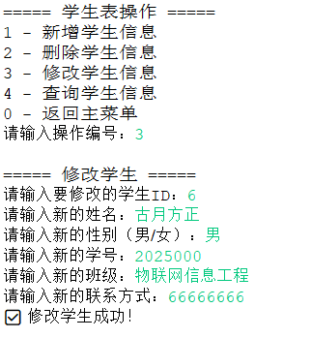
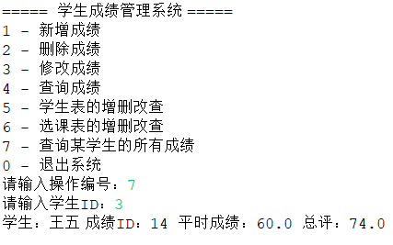

3.4.3代码解析
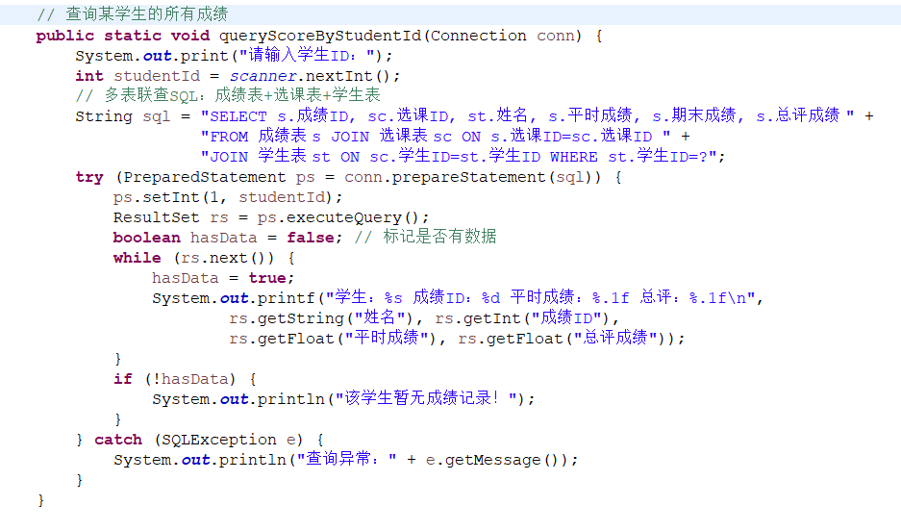
首先，语句通过SELECT子句明确指定了需要查询的字段：成绩表（别名s）中的成绩 ID、平时成绩、期末成绩、总评成绩，选课表（别名sc）中的选课 ID，以及学生表（别名st）中的姓名，别名的使用简化了表名书写且避免了字段名冲突；接着FROM子句以成绩表（成绩表 s）为基础表，通过JOIN关键字依次关联选课表（选课表 sc）和学生表（学生表 st），其中ON s.选课ID=sc.选课ID是成绩表与选课表的关联条件（通过选课 ID 建立关联），ON sc.学生ID=st.学生ID是选课表与学生表的关联条件（通过学生 ID 建立关联），这两个关联条件确保了三张表的数据能按业务逻辑对应起来；最后WHERE st.学生ID=?设置了筛选条件，?是预编译占位符，用于后续动态传入具体的学生 ID。

//在主函数switch-case中的case语句嵌套子菜单，展示菜单并设计新的分支，再在实体层和dao层建立对应的对象

public static void main(String[] args) {
Connection conn = null;
try {
// 加载驱动 + 建立数据库连接（只连接一次，避免重复创建）
Class.forName(DRIVER);
conn = DriverManager.getConnection(URL, USER, PWD);
System.out.println("✅ 数据库连接成功！");

// 核心修复：添加循环，实现交互式菜单
while (true) {
showMainMenu();
int mainChoice = scanner.nextInt();
switch (mainChoice) {
case 1: addScore(conn); break; // 修复：传入conn参数
case 2: deleteScore(conn); break; // 修复：传入conn参数
case 3: updateScore(conn); break; // 修复：传入conn参数
case 4: queryScore(conn); break; // 修复：传入conn参数
case 5: // 学生表子菜单
while (true) {
showStudentSubMenu();
int studentChoice = scanner.nextInt();
switch (studentChoice) {
case 1: addStudent(); break;
case 2: deleteStudent(); break;
case 3: updateStudent(); break;
case 4: queryStudent(); break;
default: System.out.println("❌ 输入无效，请重新输入！");
}
}
case 6: // 选课表子菜单
while (true) {
showSelectCourseSubMenu();
int scChoice = scanner.nextInt();
switch (scChoice) {
case 1: addSelectCourse(); break;
case 2: deleteSelectCourse(); break;
case 3: updateSelectCourse(); break;
case 4: querySelectCourse(); break;
default: System.out.println("❌ 输入无效，请重新输入！");
}
}
case 7: queryScoreByStudentId(conn); break; // 补充：查询学生所有成绩
case 0:
System.out.println("✅ 退出系统，感谢使用！");
scanner.close();
System.exit(0);
default: System.out.println("❌ 输入无效，请重新输入！");
}
}

3.4.4遇到的问题与解决方法

问题一：
有一些简单的函数忘记写了，导致运行错误

解决方案：
把光标置于警告的部分上面，点击 提示信息：Create getter and setter for‘studentName‘自动补齐
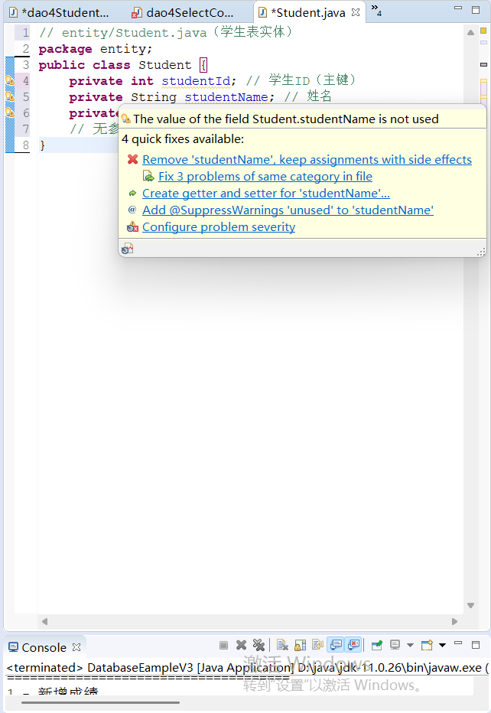

问题二：
函数引用一直在报错
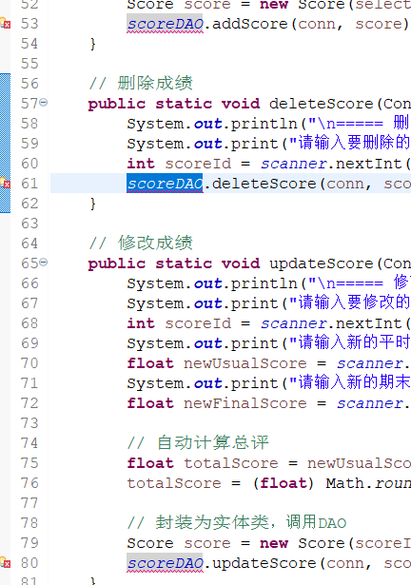

解决方案，
在主文件刚开始的地方加入
import dao.dao3;
import dao.dao4;
import dao.dao4SelectCourse;
import dao.dao4Student;
import entity.Score;

问题三：
尝试输入测试的时候，发现了问题

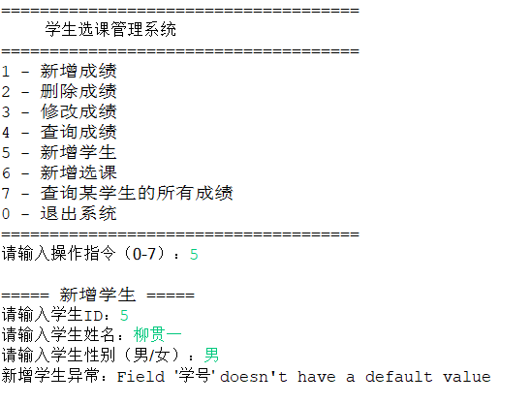

解决方案：
系统只要求了三个信息，所以插入失败了，应该要有六条学生信息被插入，更改实体类，dao层和主函数入口，解决了该问题

问题四：
修改完成之后，依旧无法插入
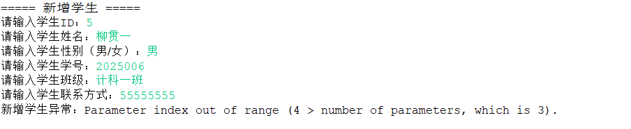

解决方式：
更改学生dao层的SQL语句，从
String sql = "INSERT INTO 学生表(学生ID, 姓名, 性别) VALUES (?, ?, ?)";
到
String sql = "INSERT INTO 学生表(学生ID, 姓名, 性别, 学号, 班级, 联系方式) VALUES (?, ?, ?, ?, ?, ?)";
成功新增
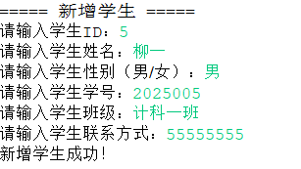

问题五：
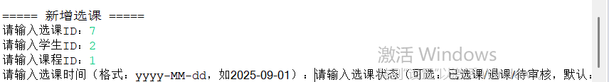

解决方式：
没有吸收换行符导致两个问题粘在一起了，增加换行符

问题六：
请输入选课ID：7
请输入学生ID：2
请输入课程ID：1
请输入选课时间（格式：yyyy-MM-dd，如2025-09-01）：2025-08-30
请输入选课状态（可选：已选课/退课/待审核，默认：已选课）：已选课
新增选课异常：Data truncation: Incorrect datetime value: '' for column '选课时间' at row 1

解决方式：
在navicat中把选课时间的类型从DATE改成VARCHAR

问题七：
报错Exception in thread "main" java.lang.Error: Unresolved compilation problem:
Syntax error, insert "}" to complete Block

at DATA/dao.dao4SelectCourse.updateSelectCourse(dao4SelectCourse.java:60)
at DATA/DATA.DatabaseExampleV4.updateSelectCourse(DatabaseExampleV4.java:308)
at DATA/DATA.DatabaseExampleV4.main(DatabaseExampleV4.java:358)

解决方式：
光看着报错吓死了，结果只是没有加反括号，加上之后成功运行

问题八：
无法删除选课表，
===== 选课表操作 =====
1 - 新增选课信息
2 - 删除选课信息
3 - 修改选课信息
4 - 查询选课信息
0 - 返回主菜单
请输入操作编号：2

===== 删除选课 =====
请输入要删除的选课ID：3
❌ 删除选课异常：Cannot delete or update a parent row: a foreign key constraint fails (`stu`.`成绩表`, CONSTRAINT `成绩表_ibfk_1` FOREIGN KEY (`选课ID`) REFERENCES `选课表` (`选课ID`))

解决方案：
原来是成绩表中涉及到了课号，删除该条选课记录会导致成绩表也被影响，所以删除失败了

问题九：
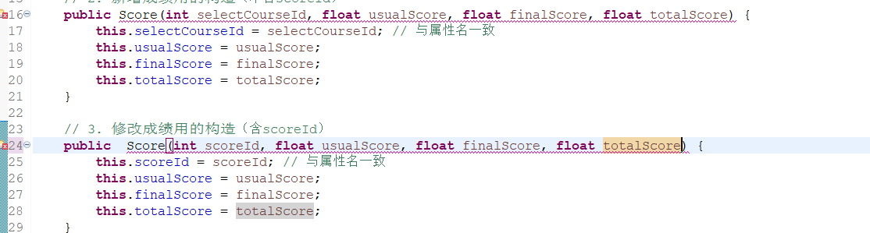
函数名相同导致报错

解决方案：
新加入一个参数，在调用的时候传入TRUE
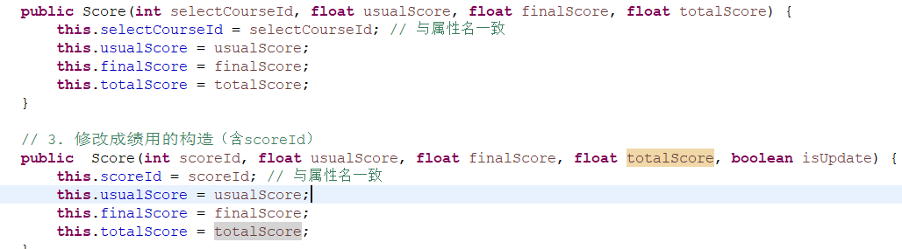

总结与展望
经过这几天的代码编写和debug，虽然只是做了一个简单的学生选课系统，并没有很多的业务逻辑但是我对代码，对工程逻辑的理解还是有了很大的进步的，至少从一个什么也不懂的小白，完成了从只做上机的题目到独立实现一个能应用于实际的代码项目的跨越。
我相信我之后的进步也会和现在一样，通过一次又一次的实践和运行，上网查找资料，渐渐的成为能够独当一面，具有自己独特的价值的人，拥有自己的竞争力，为社会做出贡献。
未来，系统将向智能化、一体化升级。选课系统将会引入个性化选课推荐算法，实现与教务、财务等系统数据互通，支撑教学决策。优化移动端适配与数据安全保障，简化操作流程。长远将对接在线教学平台，助力教学模式创新，提升教务管理效率与人才培养质量。

